ФОРМЫ ПРОВЕДЕНИЯ ЗАЧЕТА, ДИФФЕРЕНЦИРОВАННОГО ЗАЧЕТА, ЭКЗАМЕНА В ДИСТАНЦИОННОМ РЕЖИМЕ.

Можно выделить основные варианты, как проводить экзамены / зачеты, дифференцированные зачеты дистанционно: устно; письменно; тест; проектное задание. Рекомендуется комбинировать несколько форм для проведения экзамена / зачета, дифференцированного зачета для получения более объективного оценивания результатов обучающихся.

Проведение устного экзамена или зачета, дифференцированного зачета (далее - Э, З, ДЗ) с использованием электронного обучения и дистанционных образовательных технологий

Если вы хотите провести устный Э, З, ДЗ (по билетам), обратите внимание на следующие рекомендации:
- Устная экзаменационная или зачётная форма при дистанционном обучении подразумевает ответы на вопросы (известные студентам заранее) по экзаменационным билетам.
- Экзаменационные билеты должны быть заранее подготовлены преподавателем, а вопросы доведены до сведения студентов посредством размещения на Яндекс-диске https://yadi.sk/d/nRm8z_KO5eqn_Q в соответствующих группах в файле под названием «Вопросы к экзамену/ДЗ/З/ЭК».
- Выберите средство видеоконференцсвязи (далее ВКС) для наблюдения за подготовкой студентов к ответу.
Skype (инструкция по работе со Скайпом http://www.alcollege.ru/files/dist/i-skype.pdf)
https://zoom.us/ (инструкция по работе с zoom http://www.alcollege.ru/files/dist/i-zoom.pdf
https://yadi.sk/i/eqQUh0ZluCldZw)

Skype и Zoom доступны к использованию на смартфонах.
Можно также использовать для связи Viber, WhatsApp.

- Убедитесь, что оно доступно ВАМ и ВСЕМ вашим студентам (для работы в режиме ВКС необходимо наличие веб-камеры и микрофона)
- Для наиболее оптимальной организации процесса разделите обучающихся на мини-группы (3-5 человек), составьте график выхода на связь, разместите в облачном хранилище на Яндекс-диске https://yadi.sk/d/nRm8z_KO5eqn_Q в соответствующих группах в файле под названием «График начала ДЗ/З/ЭК».
- Продумайте правила проведения Э, З, ДЗ (сколько времени на подготовку, чем можно пользоваться, какие могут быть санкции, если будет замечено нарушение правил и т.д.) и заранее предупредите студентов о порядке проведения Э, З, ДЗ и критериях оценивания (через размещение инструкции).
- Перед началом Э, З, ДЗ проверьте, что все студенты, обозначенные в графике, подключились, качество видео и звука позволяет проводить контроль.
- Когда будете уверены в том, что перед вами именно тот, кто и должен сдавать Э, З, ДЗ, приступайте к Э, З, ДЗ.
- В рамках группы распределите номера билетов между студентами. Например, это можно сделать в Excel, с помощью функции "СЛУЧМЕЖДУ", в которой можно задать интервал чисел (номер первого и последнего билета): (можно продемонстрировать студентам свой экран, на котором открыт Excel и производится данная операция).
- Для определения номера билета, который достанется студенту, можно воспользоваться генератором случайных чисел (https://randstuff.ru/number/, https://castlots.org/generator-sluchajnyh-chisel/ и т.д.). Для этого проходите по ссылке https://randstuff.ru/number

Шаг 1. – Поставить ползунок в самое начало полосы прокрутки и удостовериться, что выбрано 1 случайное число.
Шаг 2. – Поставить точку в ячейке напротив «Из диапазона».
Шаг 3 – Выбрать диапазон от 1 до N, где N – количество билетов.
Шаг 4. – Нажать кнопку «Сгенерировать».

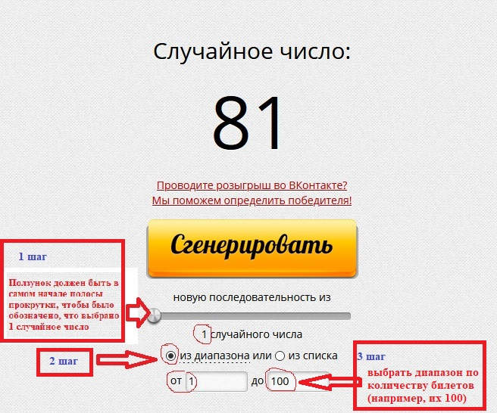
Если вы хотите воспользоваться другим обозначенным ресурсом, переходите по ссылке https://castlots.org/generator-sluchajnyh-chisel/
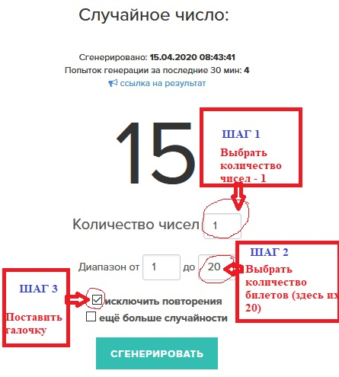

Шаг 1. – Выбрать количество случайных чисел (поскольку биоет предназначается одному студенту, выбираем 1)
Шаг 2. - В обозначенной на рисунке ячейке написать цифру, соответствующую количеству билетов.
Шаг 3 – Поставить галочку напротив «Исключить повторения (во избежание повторения номеров билетов).
Шаг 4 - Нажать кнопку «Сгенерировать»
- После определения номера билета для каждого из студентов, сообщите им вопросы билета и напомните, сколько отводится времени на подготовку.
- По мере готовности студенты начинают отвечать на вопросы. Для удобства с отвечающим можно создать отдельный сеанс видеосвязи, чтобы не отвлекать остальных студентов, в том числе с использованием Viber, WhatsApp

4.3. Порядок проведения Э, З, ДЗ в формате защиты проекта или презентации с использованием электронного обучения и дистанционных образовательных технологий

Если вы хотите провести Э, З, ДЗ в формате защиты проекта или презентации обратите внимание на следующие рекомендации:

1. Вы можете попросить студентов записать видео своего выступления и прислать его вам или выложить на одном из облачных сервисов (Google Drive, Yandex Диск и пр.).

2. Если вы хотите, чтобы студенты показывали презентацию во время выступления и могли записывать звук, можно посоветовать им воспользоваться такими инструментами:
https://www.movavi.ru/screen-capture
https://www.bandicam.com/ru/screen-recorder/
https://www.faststone.org/download.htm
http://screencam.ru/
http://www.solveigmm.com/en/products/hypercam/

3. Если вы хотите взаимодействовать со студентами в реальном времени, то можете посоветовать им использовать те же сервисы, которыми пользуетесь сами:
Skype
https://zoom.us/
Viber, WhatsApp
4. С помощью этих платформ вы сможете в реальном времени слушать доклад своих студентов, видеть их презентации, задавать вопросы и так далее.
4.4. Порядок проведения письменного Э, З, ДЗ с использованием электронного обучения и дистанционных образовательных технологий
Если вы хотите провести письменный Э, З, ДЗ (по билетам), обратите внимание на следующие рекомендации:
1. Письменную форму Э, З, ДЗ, когда студент выполняет работу в письменном виде (эссе, расчетная работа, отчет и др.), отправляет ее преподавателю на проверку, и при необходимости защищает, также можно организовать дистанционно.
2. В режиме видеоконференции свяжитесь со студентами. Отправьте им задание любым удобным способом.
3. Попросите студентов подтвердить любым удобным для вас способом, что задание принято и понятно.
4. Предупредите студентов о времени, отведенном на выполнение письменного задания, о том, что, по истечении отведенного времени, они обязаны выслать работу на проверку.
5. Проверьте высланные работы (Если ваш Э, З, ДЗ предполагает, например, эссе, можно проверить работы на антиплагиат).
6. Свяжитесь со студентами для собеседования по итогам выполненных работ (посредством сотовой связи, видео- или аудио- связь по Viber, WhatsApp).
7. Также можно считать, что письменный Э, З, ДЗ – это частный случай Э, З, ДЗ в форме тестирования, так как, при переводе в дистанционный формат, он становится тестом с одним или несколькими вопросами, ответ на которые требует заполнение текстового поля.
8. Если ваш Э, З, ДЗ предполагает ответы на вопросы в письменном виде, проверьте заранее максимальное количество символов, которое можно ввести в текстовое поле, и убедитесь, что оно достаточное.
4.5. Порядок проведения Э, З, ДЗ в форме тестирования с использованием электронного обучения и дистанционных образовательных технологий
Если вы хотите провести Э, З, ДЗ в форме тестирования, обратите внимание на следующие рекомендации:
Для перевода таких Э, З, ДЗ в онлайн-формат, вы можете рассмотреть следующие варианты:

- Создание теста в конструкторе Online Test Pad
Инструкция оп созданию теста
http://www.alcollege.ru/files/dist/i-otp.pdf
- Google Forms
Подробную инструкцию по созданию тестов вы можете найти в центре поддержки Google (https://support.google.com/docs/answer/7032287?hl=ru)
Для начала работы в Google, в случае если у вас нет почты: ……gmil.com, вам необходимо зарегистрироваться и создать электронную почту.

Уважаемые коллеги!
Не забудьте о том, что мы должны подтвердить проведение Э, З, ДЗ, ЭК. Для этого, также как и для дистанционных учебных занятий, необходимо сохранять работы студентов в архиве выполненных заданий.

